Kupní smlouva č. 23/06/14/066
www.amosvision.cz
office@inpublic.cz
724 705 060
uzavřená ve smyslu § 1724 a násl. zákona č. 89/2012 Sb., Zákon občanský zákoník, v platném znění
(dále jen „Smlouva“)

- Smluvní strany

inpublic group s.r.o.
IČ: 24852317, DIČ: CZ24852317
se sídlem Mečislavova 164/7, Nusle, 140 00 Praha 4
zapsané v obchodním rejstříku vedeném u Městského soudu v Praze, oddíl C, vložka 201447
zastoupená Ing. Zdeňkem Křížem, jednatelem
(dále jen „Prodávající“)

a

Gymnázium a Střední odborná škola, Plasy
IČ: 70838534, DIČ: není plátce DPH
RED_IZO: 600009793
se sídlem Školní 280, 331 01 Plasy
zastoupená Mgr. Markétou Lorenzovou, ředitelkou
(dále jen „Kupující")

- Předmět smlouvy
Prodávající na základě uzavřené Smlouvy prodává dotykový panel ÁMOS vision (dále jen „hardware“) s prodlouženou zárukou na dobu 4 let, včetně aplikace s licencí a potřebnými souvisejícími službami (dále jen „software”) Kupujícímu, který předmět prodeje přejímá a po zaplacení kupní ceny nabývá do svého vlastnictví.

- Obsah smlouvy
Předmětem koupě je dotykový panel zn. ÁMOS vision, typ: R50, výrobní číslo: ik-plasy-skolni (dále jen „hardware“), na který Prodávající poskytuje prodloženou záruku po dobu 4 let, počínaje datem uvedení do provozu v budově školy na adrese Školní ulice č. 280, Plasy. Toto datum bude vyznačeno na předávacím protokolu. Součástí kupní ceny je provozní aplikace s licencí a potřebnými souvisejícími službami (dále jen „software”), potřebnými k provozu dotykového panelu po dobu platnosti záruky hardwaru.
Prodávající se zavazuje, že bude v případě objednávky Kupujícího po uplynutí výše uvedené doby 4 let i nadále poskytovat služby, spočívající v podpoře a údržbě software za cenu, která nebude vyšší, než je uvedeno v Ceníku služeb, který je nedílnou součástí této Smlouvy. Případná objednávka k poskytování takových služeb bude provedena dodatkem ke Smlouvě před vypršení čtyřleté lhůty.
Uvedené instalované zařízení bude připojeno k elektrické síti, Prodávající předá při uvedení do provozu potřebné doklady (doklad o způsobilosti). Kupující prohlašuje, že měl možnost seznámit se Všeobecnými obchodními podmínkami, tyto si přečetl a souhlasí s nimi.

- Kupní cena
Kupní cena za hardware včetně instalace a dopravy ve výši 111.487,60 Kč, (cena bez příslušného DPH), tj. vč. DPH 134.900 Kč bude uhrazena na základě daňového dokladu vystaveného Kupujícímu Prodávajícím, kupní cena za software na 4 roky ve výši 32.231,40 Kč, (cena bez příslušného DPH), tj. vč. DPH 39.000 Kč bude uhrazena na základě daňového dokladu vystaveného Kupujícímu Prodávajícím. Kupní cena podkladové desky je 0,- Kč, tj, vč. DPH 0,- Kč. Instalace a připojení zařízení autorizovanou osobou dle platného sazebníku. Celková kupní cena H/S k zaplacení činí 173 900,- Kč vč. DPH.

- Odevzdání a převzetí předmětu Smlouvy
Prodávající se zavazuje hardware dodat objednateli v dohodnutém termínu a provést jeho instalaci včetně software. Kupující se zavazuje k vytvoření provozně – technických podmínek pro instalaci zařízení na základě pokynu Prodávajícího.
Kupující se zavazuje uvedené zařízení převzít a po jeho zprovoznění a předvedení funkčnosti zaplatit kupní cenu Prodávajícímu v dohodnutém termínu, včas a v plné výši.
Oprávněnými osobami pro vzájemnou komunikaci byli stanoveni za společnost Prodávajícího pan Milan Mikš, za příspěvkovou organizaci (Kupujícího) ředitelka školy, popř. statutární zástupce školy (příspěvkové organizace). Ke dni podpisu Smlouvy je ředitelkou školy jmenována Mgr.Markéta Lorenzová, telefon: 724676849, email: lorenzova@gsplasy.cz.
Osobou oprávněnou zřizovatelem školy k podpisu této Smlouvy (Plzeňský kraj) je zmocněna ředitelka školy.
Prodávající i kupující souhlasí se zveřejněním této Smlouvy v Registru smluv.

- Závěrečná ustanovení
Smlouva je vypracována ve dvou vyhotoveních, z nichž každý tiskopis je originálem a každá smluvní strana obdrží po jednom výtisku. Smluvní strany prohlašují, že si Smlouvu přečetly, že nebyla sepsána v tísni, ani za jinak nápadně nevýhodných podmínek a na důkaz toho připojují své podpisy.
Smlouva nabývá platnosti dnem podpisu oběma smluvními stranami.

V Praze dne 19.10.2023 V Plasích dne 19.10.2023

Za Prodávajícího Za Kupujícího
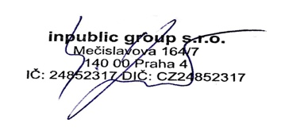
Ing. Zdeněk Kříž, jednatel společnosti Mgr. Markéta Lorenzová, ředitelka školy
XXXXXXXXXXXXXXXXX
SOFTWARE

Operační systém: Linux

Předinstalováno

1) Na panelu je spuštěna SW aplikace, která zpřístupňuje požadované informace např. z internetu, online aplikací anebo dalších externích zdrojů̊ a systémů.
2) Panel může být doplněn o vzdálenou správu panelu a jejich digitálního obsahu, která umožňuje přehrávání médií (obrázky, videa, animace) na obrazovce panelu v době jeho nevyužívání. Panel je provozován a řízen
bez nutnosti instalace jakéhokoliv software na straně uživatele.
3) Internetový prohlížeč̌ je zabezpečený s podporou záložek. Ovládání je zajištěno hardwarovou
nebo virtuální klávesnicí. Při delší neaktivitě dojde k automatickému přesměrování na domovskou stránku.
4) Vstupní obrazovka – grafika úvodní obrazovky je optimalizována pro dotykové ovládání a přehledně vede uživatele obsahu, který se mu nabízí.
5) Virtuální klávesnice – nevyžaduje ke své činnosti skutečnou klávesnici, nabízí klávesnici virtuální. Uživatel poté vkládá text jako na svém mobilním telefonu či tabletu. Klávesnice může podporovat více jazykových mutací.
6) Přehled podporovaných formátů přehrávaných médií:
Videa (mp4, wmv, mpeg, avi, mov, m4v, 3gp/3g2, mj2, asf, flv); obrázky (jpg, png, gif); animace (swf); webové stránky (HTML, PHP, ASP, JSP); streamované video;

DOTYKOVÁ ZÓNA S UŽITEČNÝMI FUNKCEMI

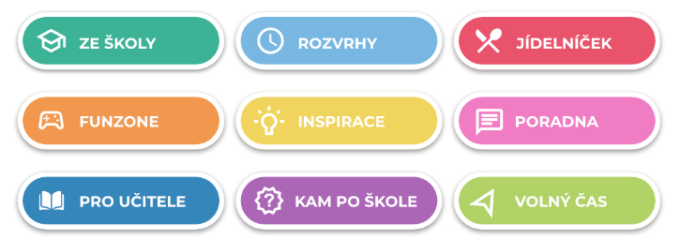
ZE ŠKOLY
Prostor pro školní informace. Webové stránky školy, aktuality, kontakty, školní časopis, školní řády atd..

ROZVRHY
Díky propojení se školními systémy např. Bakaláři, Škola OnLine a dalšími systémy, mají žáci k dispozici aktuální rozvrhy a suplování.
JÍDELNÍČEK
Napojení na jídelníček, který ve vaší škole využíváte. Webové stránky, systémy např. Strava.cz, iCanteen, E-jídelníček a další.

FUN ZONE
Zde mají žáci možnost procvičit svoji představivost, logiku, paměť. Podpora neformálního a inovativního vzdělávání, školních soutěží.
INSPIRACE
Články a reportáže studentské redakce. Aktuální počasí s lokální předpovědí pro jednotlivé regiony v ČR.

PORADNA
Seznam organizací, které žákům a studentům mohou pomoci v různých životních situacích. Mapa lokální krizové pomoci. Videa zaměřená na osvětu a prevenci.
PRO UČITELE
Aktuality ze školství např. díky portálu Řízení školy online, tipy na zajímavé vzdělávací zdroje.

KAM PO ŠKOLE
Specializovaný obsah pro základní a střední školy. Přehled škol a oborů; praxe, brigády a stáže pro SŠ.

VOLNÝ ČAS
Zajímavé tipy na mimoškolní aktivity, kulturní a sportovní akce. Integrované jízdní řády pro žáky a studenty.
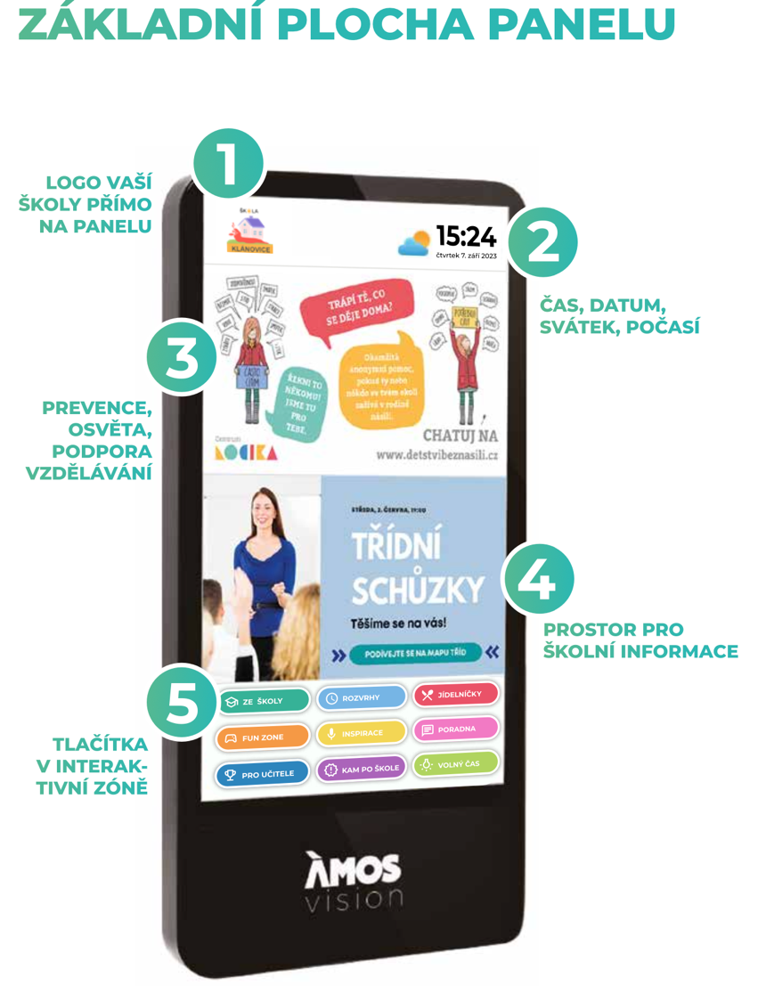

Prevence a osvěta v horní zóně
V horní zóně digitálního portálu rotují videospoty zaměřené na prevenci, osvětu, společensky odpovědné aktivity. Vysílání je doplněno o novinky, informace z kultury a sportu, aby byl obsah pro mládež atraktivní. Žáci se dozví také o školních soutěžích. Obsah pravidelně aktualizujeme každé dva týdny podle aktuálních trendů. Levou horní část obrazovky zdobí logo vaší školy.

Spodní zóna pro školy

Spodní zónu mají školy k dispozici pro prezentaci vlastního obsahu. Mohou tak velmi jednoduše a atraktivně informovat žáky, učitele i rodiče o všem podstatném. Nejčastěji se jedná o aktivity školy, kroužky, důležitá upozornění, dny otevřených dveří či fotky ze soutěží. Vaše škola jistě ocení propojení dotykové zóny s informačními a jídelními systémy, ať už s Bakaláři, Škola Online, Jídelna.cz, iCanteen, Strava.cz nebo E-jídelníček.

Webová aplikace
Součástí systému je webová aplikace, díky které máte možnost spravovat obsah panelu. Vkládat tak můžete dokumenty, obrázky, fotky, videa. Vše jednoduše a on-line. Například na den otevřených dveří lze využít celou plochu obrazovky pro jeden velký motiv s informacemi pro návštěvníky.

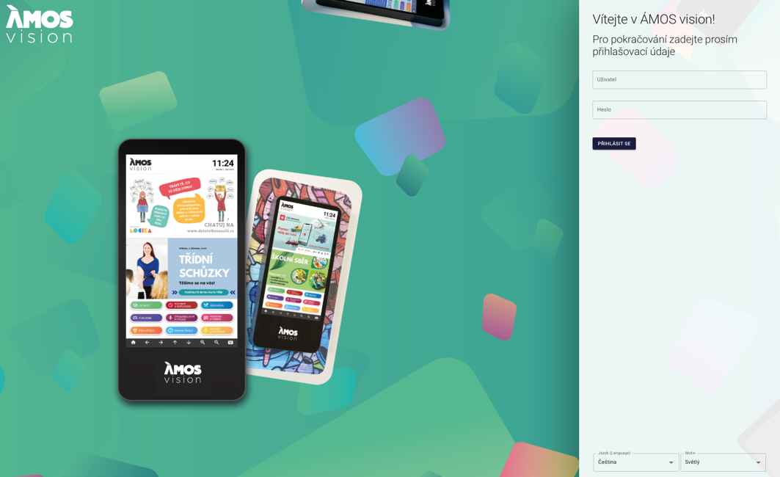
TECHNICKÉ INFORMACE

Hardware: Provedení:
LCD + dotykový senzor materiál ocelový plech
rozlišení FullHD procesor min. intel QuadCore j5005
orientace na výšku operační paměť min. 4 GB DDR4 SO-DIMM
pozorovací úhly 178° / 178° úložiště min. 128 GB mSATA SSD
sklo bezpečnostní kalené
dotykový senzor, kapacitní multitouch Uchycení:
povrchová úprava lakování montáž na stěnu
barevné provedení RAL 7016
provedení antivandal Napájení:
provozní podmínky 16/7 230 V / 50 HZ (odběr dle zvolené konfigurace od 90 W)
provozní teploty 0 °C až 40 °C
rozměry 1500x710x110mm

Nastavení panelu ÁMOS ve WAN a LAN sítích:
- Povolit panelu komunikaci s internetem pro zobrazení veškerého potřebného obsahu a jeho správnou funkčnost – viz schéma
- Zajistit rezervaci (statickou) IP adresu pro panel, pro přihlášení do webové aplikace
  - MAC adresa zařízení/PC: dodáno po instalaci

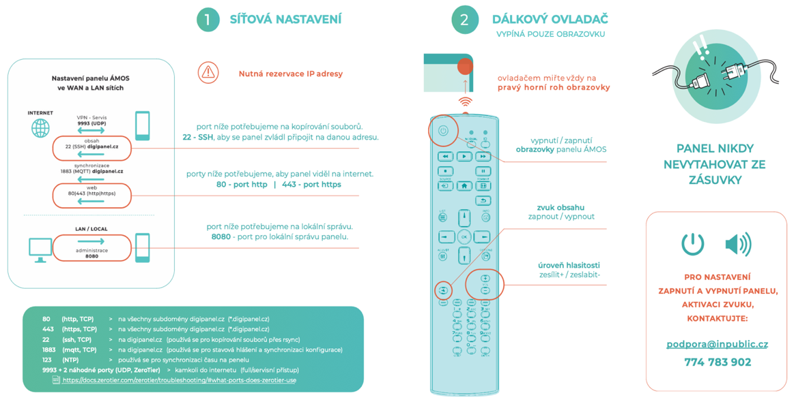
Elektrická přípojka a internet:
- k termínu instalace je nutné garantovat již připravené vedení elektrické energie (dostačující jedna zásuvka) a aktivní internetové konektivity (UTP kabel s konektorem nebo zásuvka RJ45), které je instalováno v místech tak, aby bylo obrazovkou esteticky zakryto. Napájení́ 230 V doporučujeme se samostatným jištěním 10 A, vedené́ kabelem CYKY 3x1,5.
Elektrickou přípojku a vedení internetu si připravuje Objednatel a to tak, aby bylo připravené do data instalace. Je možné́ využit stávající́ zásuvky 230 V, které́ jsou v blízkosti do 2 m od místa, kde bude panel umístěn a nebude nijak zasahovat do podkladové́ desky nebo panelu. V rámci instalace bude trasa k zásuvce tzv. vylištována našimi techniky. To samé platí pro internetovou zásuvku. Doporučená rychlost internetu ideálně 10+ Mbps. Při využití Wi-Fi je potřeba zajistit co nejblíže access point k panelu.

Rozměry pro přípravu místa:

